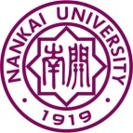
2021年南开大学历史学院全国优秀大学生夏令营
专家推荐函

以下请申请人填写：
姓名： 所在学校及院系：

本科专业： 报考专业：

以下请推荐人填写：【请与申请人申报专业有关的副教授（或相当职称）以上的专家写此推荐函】
该生正在申请参加南开大学历史学院夏令营，需要您为他提供推荐信，内容包括申请人的思想品德、治学态度；知识结构、学术水平、英语水平、科研能力、工作成果、创新潜力等。您公正而详尽的推荐意见将对我们选拔研究生有很大帮助，在此对您的推荐表示衷心的感谢。请您在下面填写对被推荐人的推荐意见（如空白处不足，可加附页）：

推荐人签名： 职称：
电 话： 电子邮件：
通讯地址： 邮编：

